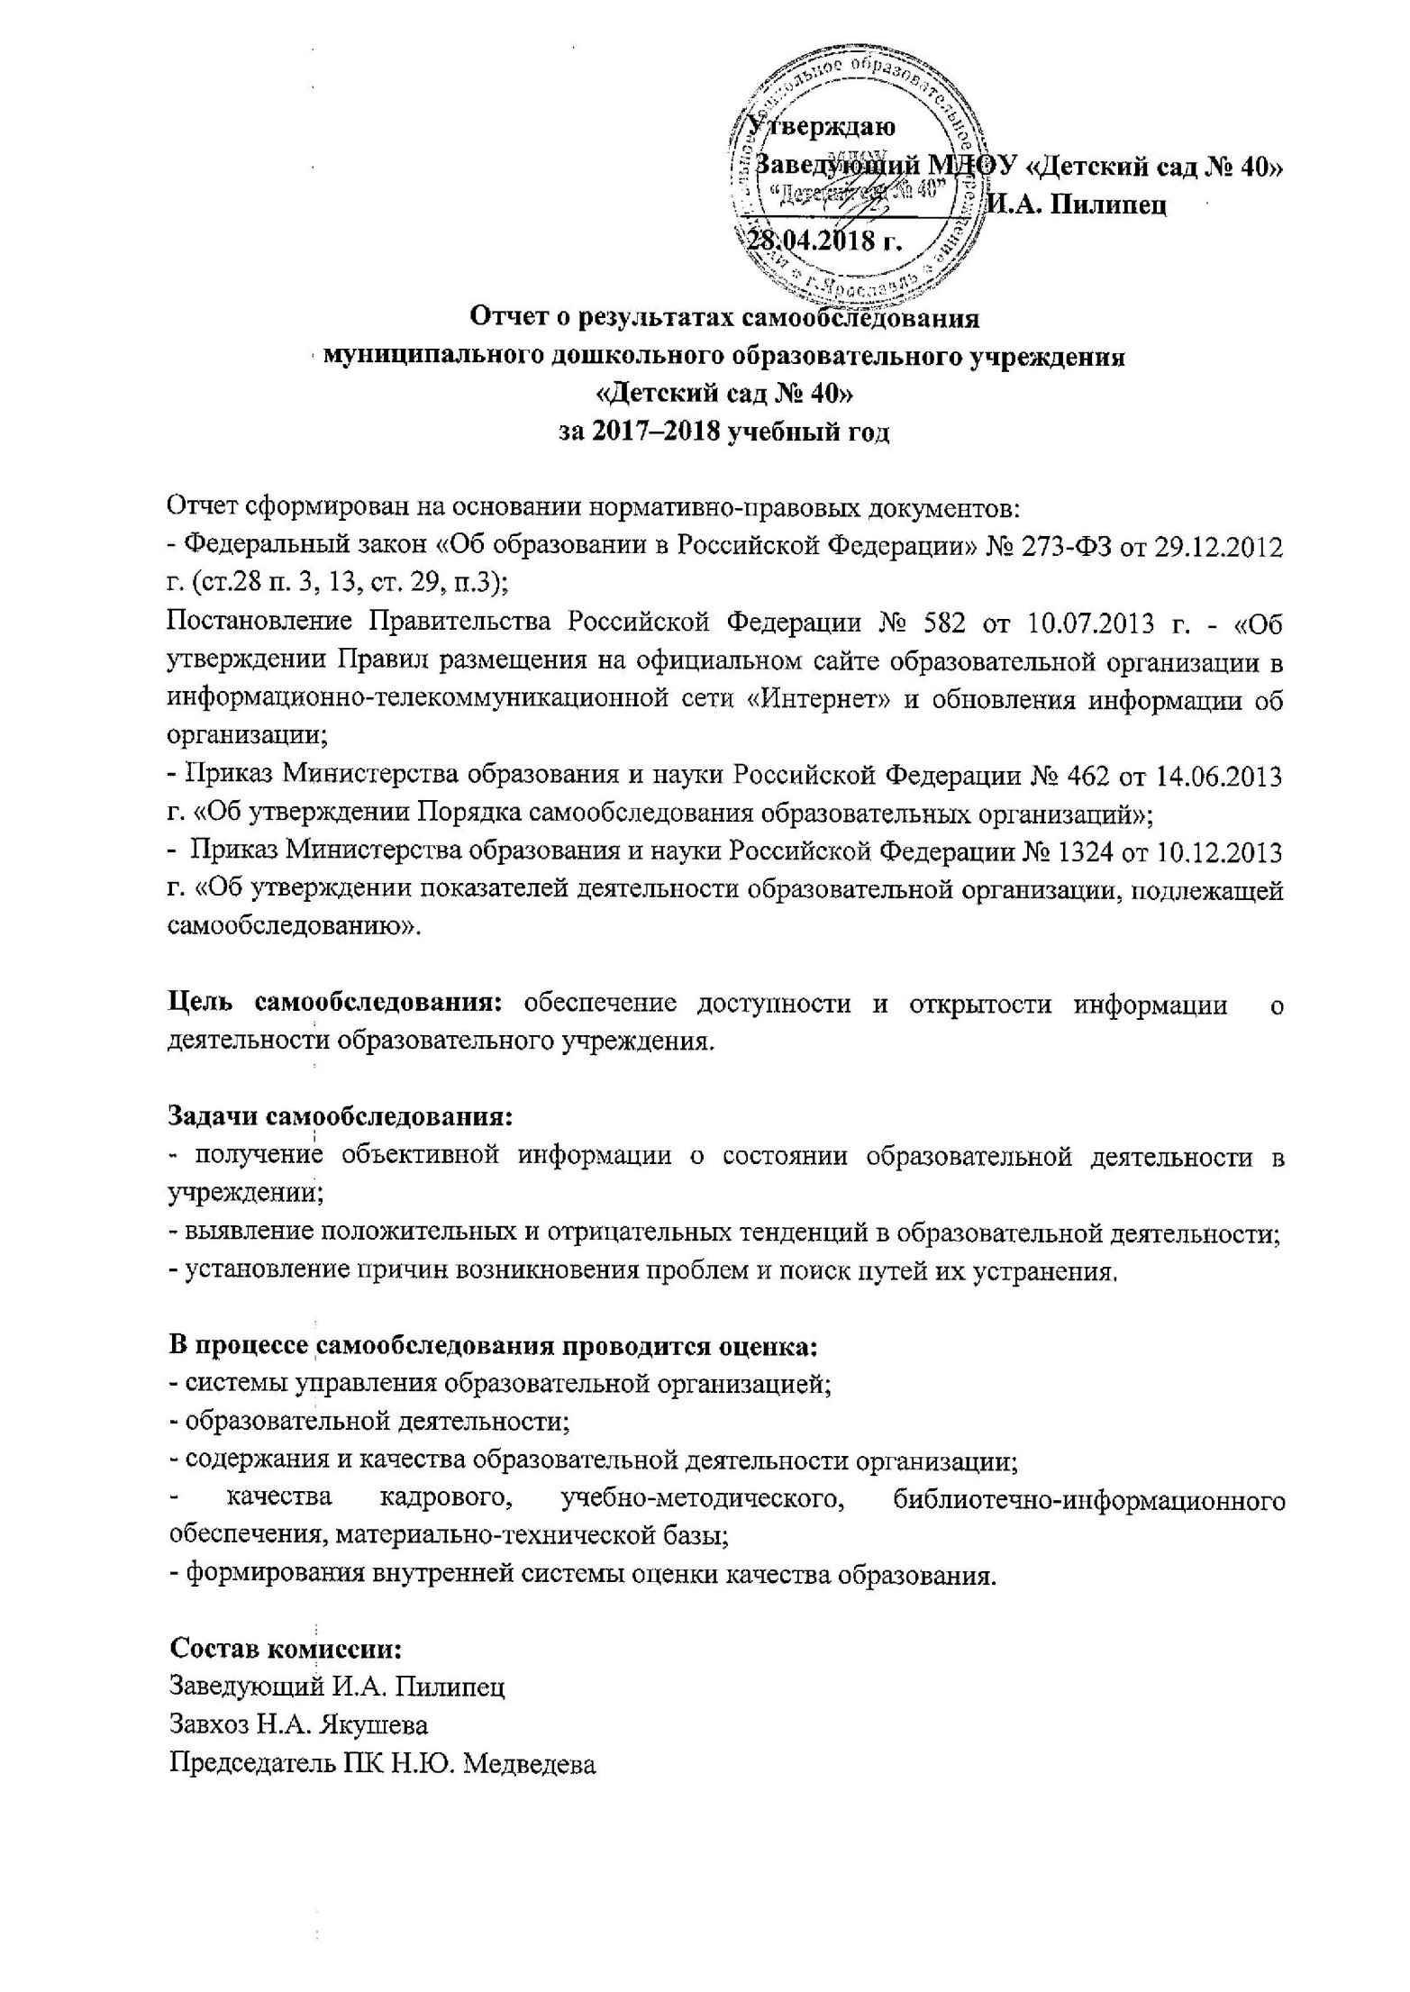

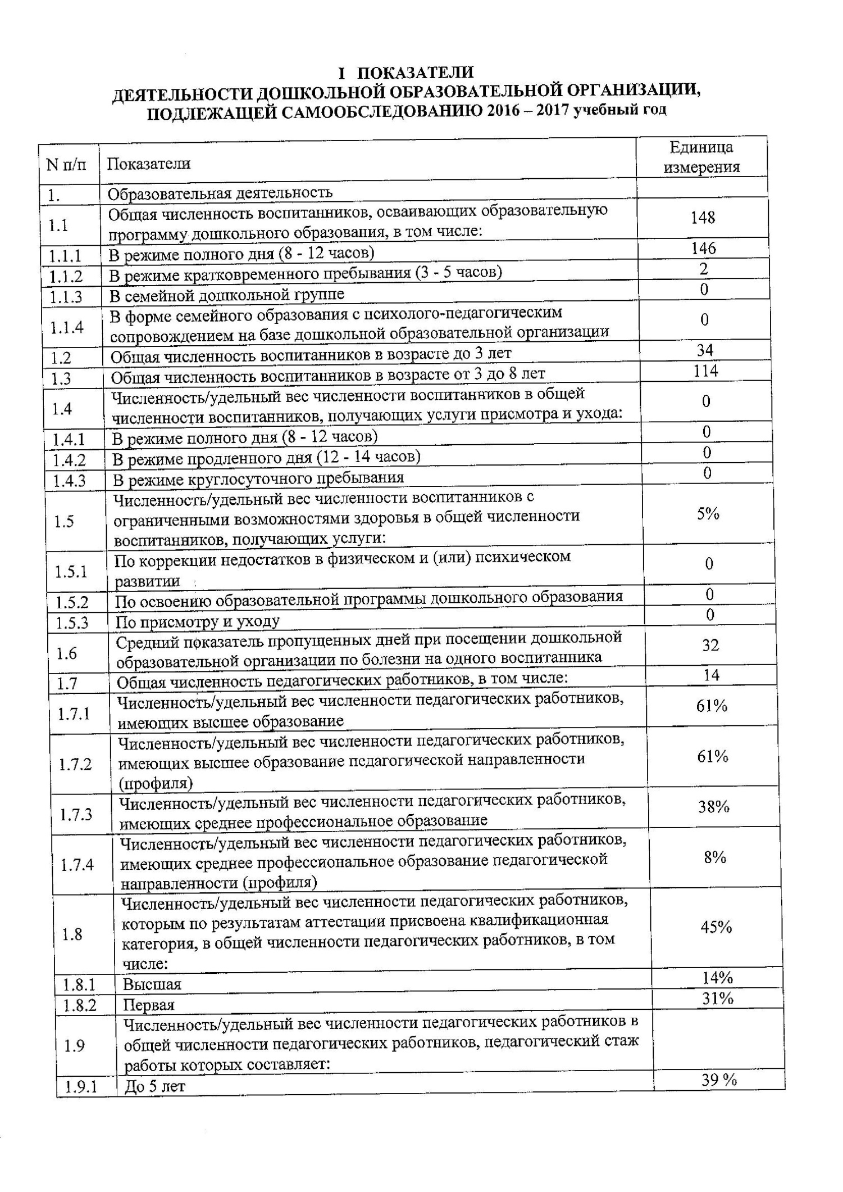

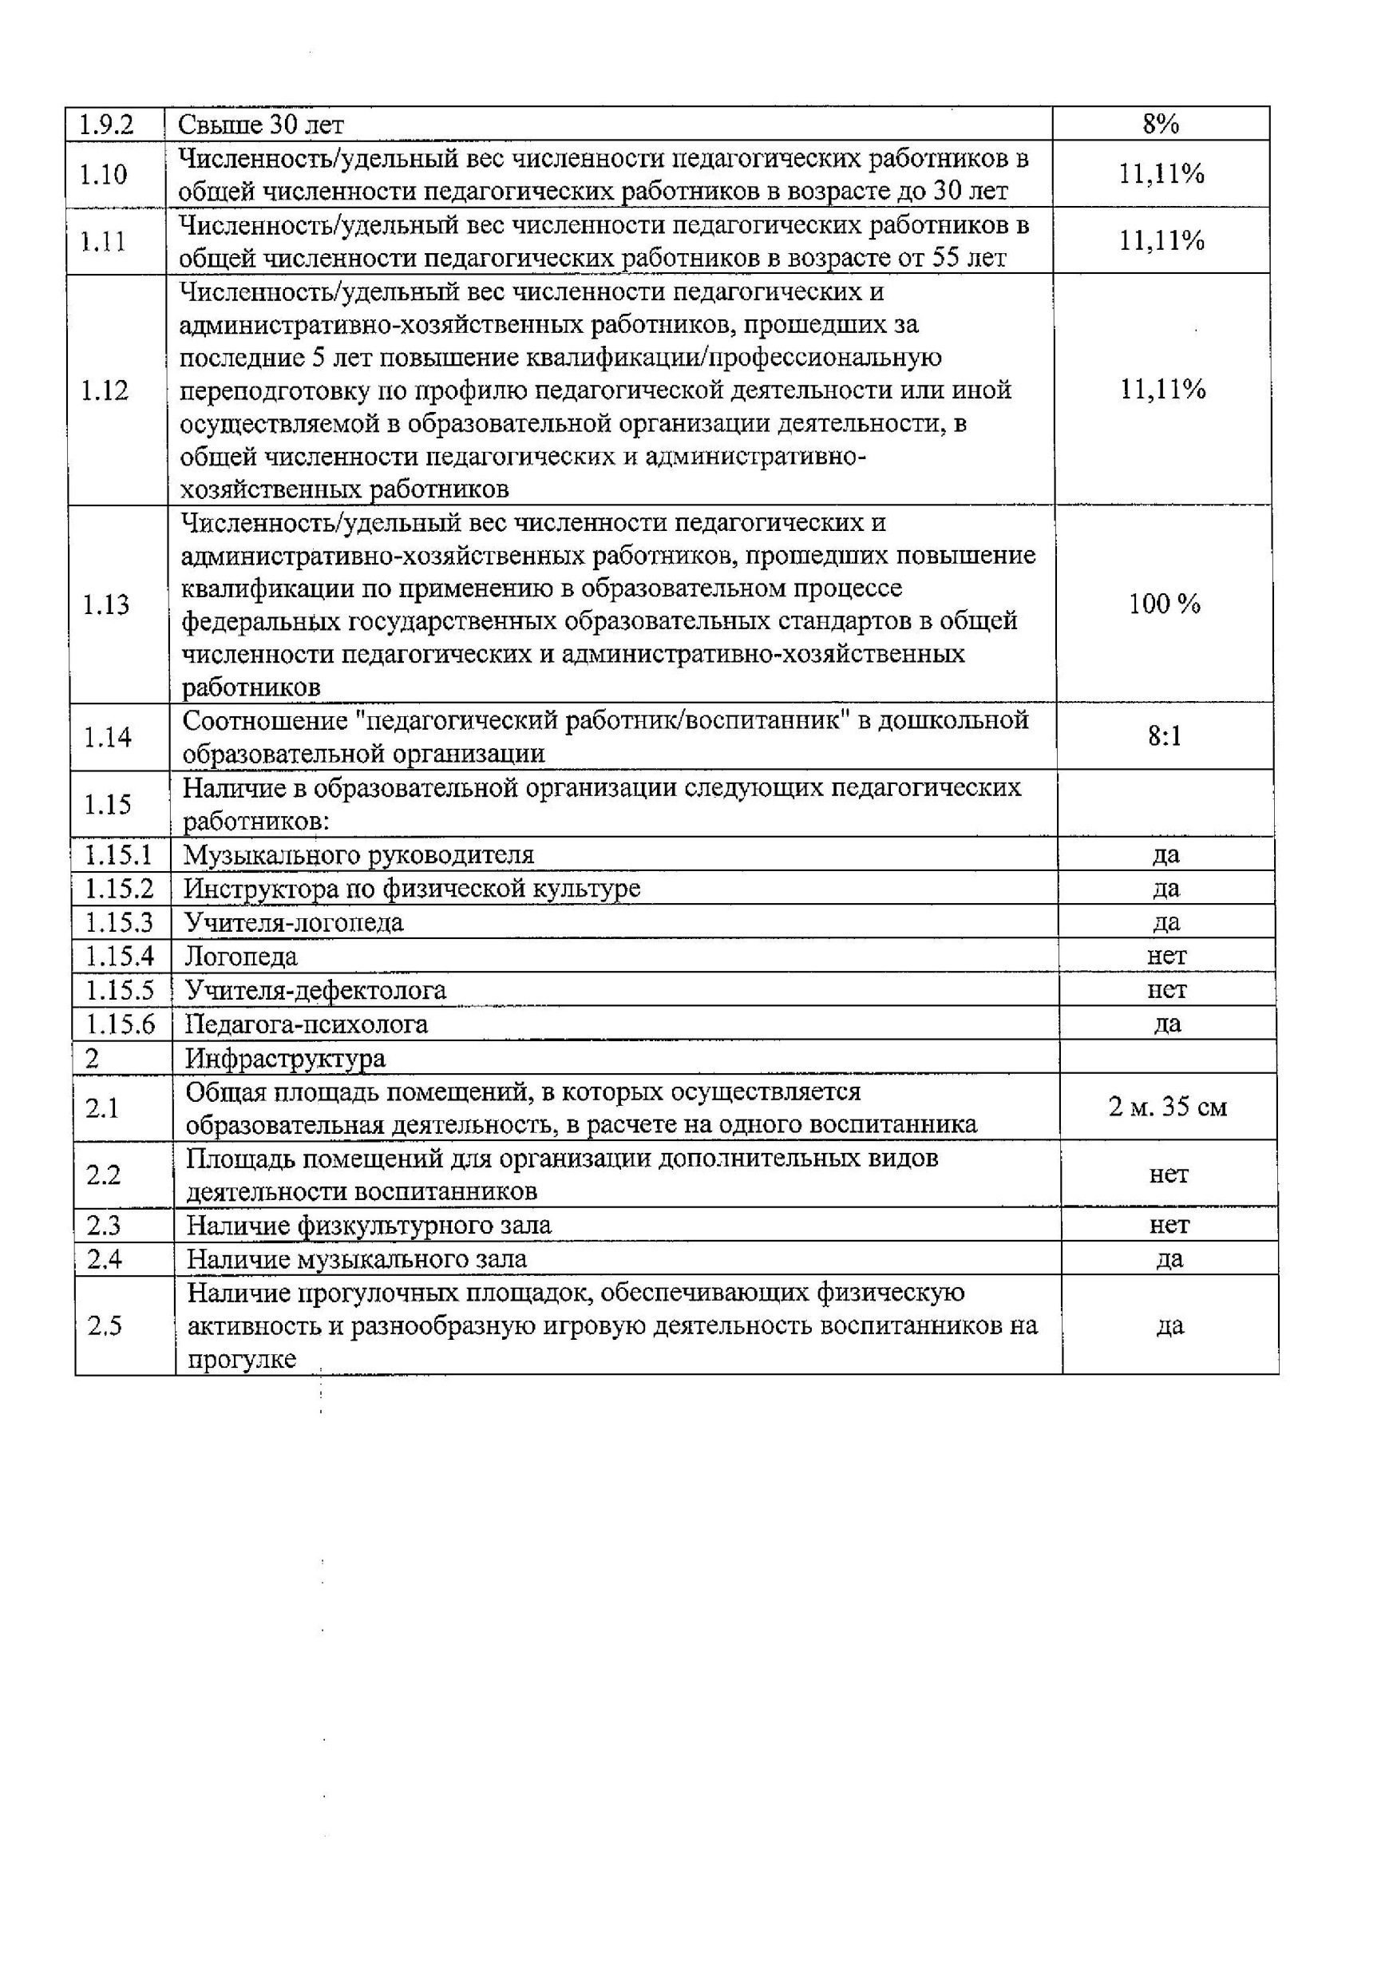

II Аналитическая часть
Общая характеристика учреждения.

Полное наименование образовательного учреждения в соответствии с Уставом: муниципальное дошкольное образовательное учреждение «Детский сад № 40».
Учредитель: Департамент образования мэрии города Ярославля.
Организационно-правовая форма: Образовательное учреждение.

Основные документы, регламентирующие деятельность ДОУ:
- Закон «Об образовании в Российской Федерации» от 29.12.2012 N 273-ФЗ;
- Федеральный закон «Об основных гарантиях прав ребенка в Российской Федерации»;
- "Санитарно-эпидемиологические требования к устройству, содержанию и организации режима работы дошкольных образовательных учреждений. СанПиН 2.4.1.3049-13 (Постановление от 15.03.2013г., вступили в силу с июля 2013 г.);
- «Федеральный государственный образовательный стандарт дошкольного образования» (утв. приказом Минобрнауки России от 17.10.2013 г. № 1155, регистрационный № 30384 от 14.11.2013 г) вступил в силу с 1.01.2014 г.
Локальные документы:
- Устав МДОУ «Детского сада № 40», утвержденный приказом департамента образования мэрии г. Ярославля от 15.05.2015 г. регистрационный № 01-05/319;
- Лицензия на право ведения образовательной деятельности № 76242511/0384
от 28.11.2011 г., бессрочная.
Заведующий дошкольным образовательным учреждением
Ирина Анатольевна Пилипец.

Количество групп – в дошкольном учреждении функционируют 6 групп.
• 1 группы раннего возраста (I младшая) – (дети 1,5-2 года);
• 2 группы младшего возраста (II младшая группа) - (дети 3-4 лет), средняя группа (дети 4-5 лет), старшая группа (дети 5-6 лет), подготовительная к школе группа (дети 6-7 лет).

Режим функционирования ДОУ: пятидневная рабочая неделя, часы работы с 7.00 до 19.00.

Юридический адрес (совпадает с фактическим):
150054, Ярославская область, г. Ярославль, ул. Богдановича, д. 18.
Телефон/факс: 8 (4852) 73–70–74.
E-mail: yardou040@yandex.ru
Официальный сайт ДОУ: http://mdou40.edu.yar.ru

Год ввода учреждения: 1972 год
Характеристика постройки: Ясли-сад № 40 открылся в сентябре 1972 года. 6 групп с общей численностью воспитанников 140 человек. Дети принимались в учреждение в возрасте от 1года.
1972г. – относится к фабрике «Североход».
1996г. – дошкольное учреждение работает как ясли - сад № 40, который относился к РОНО Кировского района.
2000г. – муниципальное дошкольное образовательное учреждение детский сад № 40 Кировского района, групп: 2 группы раннего возраста и 4 дошкольных групп.
2010г. – аккредитовано и аттестовано: муниципальное дошкольное образовательное учреждение детский сад общеразвивающего вида № 40,
групп: 6 групп общеразвивающей направленности.
Здание находится в удовлетворительном состоянии. Имеются все виды благоустройства. Территория ДОУ озеленена, зеленая площадь представлена различными породами деревьев и кустарников, что позволяет расширять и углублять знания детей о природе родного края. Разбиты цветники. Имеются 6 прогулочных площадок (3 из них с верандами), спортивный участок.

Местонахождение МДОУ:
Дошкольное учреждение расположено внутри жилого комплекса микрорайона улицы Богдановича, проспекта Ленина, проспекта Толбухина.
Ближайшее окружение – муниципальное дошкольное образовательное учреждение «Детский сад № 124», муниципальное дошкольное образовательное учреждение «Детский сад комбинированного вида № 78», СОШ № 49, 25, 36, муниципальное образовательное учреждение дополнительного образования детей Центр развития творчества детей им. Добрынина, муниципальное образовательное учреждение дополнительного образования детей Центр развития творчества детей «Восхождение», бассейн «Спортлайн». Оздоровительный аспект представлен детской поликлиникой.
В ДОУ отработана модель взаимодействия с ближайшим учреждением культуры: с диспансером, областной детской библиотекой им. И.А. Крылова, детской библиотекой им. В.В. Терешковой, городским центром культуры, ГОУ СОШ № 25, МДОУ «Детский сад № 124». Детский сад расположен в центральном районе города: в Кировском районе г. Ярославля. Здесь сосредоточены все исторические и архитектурные памятники города. В окружении ДОУ имеется достаточно большое количество учреждений культуры, образования, здравоохранения, спорта, условия которых используются педагогами ДОУ для обогащения образовательного процесса и решения разнообразных задач развития воспитанников.

Характеристика состава воспитанников МДОУ «Детский сад № 40»
В 2017-2018 учебном году детский сад посещали 148 воспитанников. Из них идут в школу – 20 человек.
Проектная мощность МДОУ «Детский сад № 40» –150 человек (по лицензии).
Средняя наполняемость групп – 26 человек.

Особенности образовательной деятельности.
Описание содержания и технологий образовательного процесса ДОУ

Учебный план МДОУ «Детский сад № 40» составлен в соответствии с Законом «Об образовании в РФ», «Концепцией дошкольного воспитания», «Санитарно-эпидемиологическими правилами и нормативами для ДОУ» 2.4.1. 3049-13, «Федеральный государственный образовательный стандарт дошкольного образования» (утв. приказом Минобрнауки России от 17.10.2013 г. № 1155, регистрационный № 30384 от 14.11.2013 г) вступил в силу с 1.01.2014 г.

Основное образование в дошкольном учреждении реализуется по Основной образовательной программе дошкольного образования МДОУ «Детского сада № 40», разработанной на основе: ФГОС ДО и Примерной основной образовательной программы дошкольного образования "ОТ РОЖДЕНИЯ ДО ШКОЛЫ" (под редакцией Н.Е. Вераксы, Т.С. Комаровой, М.А. Васильевой)

№  п/п | Наименование | Нормативный  срок  освоения
1. | Основная общеобразовательная программа дошкольного образования | 5 лет

Общеобразовательной программой предусмотрено освоение пяти образовательных областей.
Образовательная деятельность с детьми дошкольного возраста проводится фронтально и подгруппами с учетом уровня развития детей, их возрастных особенностей как в форме непосредственно образовательной деятельности, так и в ходе режимных моментов и в свободной деятельности детей.
Образовательная программа, реализуемая в ДОУ, обеспечена системой педагогической диагностики образовательного процесса направленной на определение развития детей с целью оценки индивидуального развития дошкольников, оценкой эффективности педагогических действий и построения индивидуальной работы. Дважды в год (сентябрь, май) воспитателями и специалистами выявляется уровень усвоения детьми образовательных областей. По итогам педагогической диагностики педагогами выстраивается индивидуальная работа и прописывается в карты развития каждого ребенка. Результаты освоения воспитанниками МДОУ материала образовательной программы находятся на оптимальном уровне.
Развивающая предметно-пространственная среда в ДОО разработана с учетом требований Федерального государственного образовательного стандарта дошкольного образования к организации РППС.
В ДОУ созданы условия для познавательно-речевой деятельности детей:
- в группах и логопедическом кабинете созданы условия и накоплен богатый дидактический материал для эффективной коррекции речевых нарушений и самостоятельной речевой деятельности детей;
- в каждой группе имеется игровой и наглядно-дидактический материал для познавательного развития в соответствии с возрастными особенностями детей;
- в группах детей 3-7 лет оборудованы уголки природы, зоны экспериментальной деятельности, на участке созданы условия для выращивания, ухода и наблюдения за растениями.
В ДОУ созданы условия для художественно-эстетического развития детей:
- в каждой группе оборудованы уголки для изобразительной деятельности.
В каждой возрастной группе созданы условия для развития театрализованной деятельности детей:
- имеются разные виды театров, разнообразное оснащение для разыгрывания сценок и спектаклей.
В ДОУ созданы условия для развития детей в музыкальной деятельности:
- имеются музыкальные инструменты (пианино, аккордеон);
- имеются детские музыкальные инструменты;
- имеются музыкальные дидактические игры и пособия;
- в группах оборудованы музыкальные уголки;
- музыкальный зал и групповые комнаты оснащены аудио средствами.
Создание условий для познавательной активности детей:
В группах имеется игровой материал для познавательного развития детей: мозаики, матрешки, пирамидки, панели с отверстиями разных геометрических форм и соответствующие вкладыши, коробки разных размеров, банки с крышками, разноцветные кубики, имеются аудио средства: музыкальный центр с набором аудиокассет, диапроекторы с набором диафильмов, альбомы, художественная литература, картины для обогащения детей впечатлениями, настольно-дидактические игры для интеллектуального развития детей (шахматы, шашки, головоломки, игры Никитиных, мягкий конструктор и др.), наглядный иллюстративный материал.
- Создание условий для развития элементарных естественнонаучных представлений.
В группах детей старшего возраста для формирования научных представлений об окружающем мире используются: глобус, географические карты, карта звездного неба, часы, календари, измерительные приборы и инструменты, циркуль, весы, колбы и измерительные стаканчики, термометры для воздуха, воды и тела, диапроектор с набором учебных фильмов, лупы, магниты, сыпучие материалы, детские энциклопедии, иллюстрации, открытки, макеты и др.
- Создание условий для речевой активности детей.
В каждой группе накоплен разнообразный материал для развития речи в соответствии с возрастными особенностями детей:
детские книги для чтения и заучивания, словари, альбомы, энциклопедии, картотеки речевых игр, наборы предметных и сюжетных картин, настольно-печатные игры, игрушки, картины для рассматривания и обогащения детей впечатлениями, наглядный и иллюстративный материал, наглядный и раздаточный материал для развития звуковой культуры речи, грамматики, связной речи и развития навыков звукобуквенного анализа слов.
В ДОУ оборудованы и оснащены логопедический кабинет.
- Создание условий для художественно-продуктивной деятельности детей.
В ДОУ созданы условия для художественно-эстетического развития детей:
В группах имеются специально оборудованные уголки для изодеятельности, где в свободном доступе для детей размещены необходимые материалы для рисования, лепки, аппликации, художественного труда (бумага разного вида, формата и цвета, пластилин, краски, кисти, карандаши, фломастеры, маркеры, уголь, цветные мелки, природный и бросовый материал); в методическом кабинете собраны произведения искусства различных видов и жанров, народно-декоративного и прикладного творчества, помещения детского сада оформлены коллективными и индивидуальными работами детей, оформлены выставки в группах, есть экспозиция поделок на экологические темы.
- Создание условий для двигательной активности детей.
В зале имеется необходимое современное оборудование:
маты, обручи и мячи разных размеров, гимнастическая скамейка, доска ребристая, стойка для прыжков в высоту, дуги для подлезания, канаты, гимнастические коврики, мешочки для метания, гимнастические палки, косички, ленточки, флажки, кубы, кегли, гантели, клюшки и др. Для активной двигательной деятельности детей на свежем воздухе используются бадминтон, городки, баскетбольные стойки, скакалки, мячи, атрибуты к подвижным играм. Во всех группах детского сада достаточное количество разнообразного спортивно-игрового оборудования.
- Создание условий для проведения сюжетно-ролевых игр.
Имеется игровой материал для сюжетных игр детей (куклы и животные разных размеров, одежда для кукол, игрушечная мебель, строительные материалы различных форм и цветов, неоформленный материал: кубики, палочки, лоскутки ткани).
Созданы условия для развития конструктивной деятельности детей. В группах имеется крупный (напольный) и мелкий (настольный) строительный материал, разнообразные конструкторы (деревянные, металлические, пластмассовые, с различными способами соединения деталей).
- Создание условий для музыкально-театрализованной деятельности.
Имеется игровой материал и оборудование для музыкального развития и театрализованной деятельности:
- игрушечные музыкальные инструменты, аудиовизуальные средства, музыкальный центр, аудио магнитофоны;
- разные виды кукольного театра: би-ба-бо, настольный, пальчиковый, теневой и др.;
- разнообразное оснащение для разыгрывания сценок из спектаклей: ширмы для кукольного театра, костюмы, маски, театральные атрибуты, наборы кукол, элементы костюмов для сюжетно-ролевых игр, режиссерских игр, игр-драматизаций;
- дидактические игры.
- Создание условий для развития экологической культуры детей.
Имеются наглядные пособия, иллюстрированный материал для развития экологической культуры детей: альбомы, наборы картинок, муляжи, дидактические игры. В группах имеются природные уголки.
Летом 2016 г. была оборудована спортивная площадка, установлены веранды, малые формы на участки детского сада: автомобили, песочницы, домик-гусеница.
С 2016 года работает мультмедиатека. Формируется база обучающих и развивающих программ, фильмов.
Можно сделать вывод, что в ДОУ хорошая материально-техническая база, грамотно организованная развивающая предметно-пространственная среда.

Ключевые характеристики и основные показатели ДОУ
Муниципальное дошкольное образовательное учреждение «Детский сад № 40» расположен в центральной части города Ярославля, рядом находятся необходимые социально значимые объекты для детей, сотрудничество с которыми позволяет нам удовлетворять запросы семей.
В учреждении успешно реализуется основная образовательная программа дошкольного образования, разработанная коллективом ДОУ в соответствии с федеральным государственным образовательным стандартом. Основной задачей программы является охрана жизни и укрепление здоровья воспитанников, всестороннее развитие личности каждого ребенка с учетом его индивидуальных особенностей, содействие семье в вопросах воспитания ребенка. Педагогами детского сада разработаны дополнительные образовательные программы, способствующие расширению и обогащению программы дошкольного учреждения, что благоприятно отражается на воспитанниках и качестве образовательного процесса в целом.
Приоритетными направлениями деятельности дошкольного учреждения являются все четыре линии развития ребенка – социально-личностное, познавательно-речевое, художественно-эстетическое и физическое.
В детском саду воспитывается 148 детей. Общее количество групп – 6.
Все группы функционируют в режиме 5-дневной рабочей недели, однородны по возрастному составу, имеют общеразвивающую направленность – 5 групп, комбинированную направленность – 1 группа, обеспечивают воспитание, обучение и развитие детей от 1,5 лет до 7-и лет.
В ДОУ примерно равное число мальчиков и девочек: 53% и 47% соответственно. Дважды в год проводится мониторинг уровня детского развития.
Отмечается устойчивая тенденция повышения образовательного уровня семей воспитанников. Социальный статус родителей дошкольников практически не меняется (преобладает число служащих). 41% родителей с одним ребенком в семье, 52% - с двумя и 7% семей имеют более двух детей. В целом для основного контингента родителей характерен средний уровень жизни и доходов, стабильность и самодостаточность. Наличие в большинстве случаев высшего образования у двоих родителей ориентирует дошкольное учреждение на качественное выполнение социального заказа. Два раза в год проводится анкетирование родителей на удовлетворенность качеством оказываемых ДОУ услуг.
Педагогическим и обслуживающим персоналом дошкольное учреждение укомплектовано не полностью. 61% педагогов ДОУ имеют высшее образование, 16% - обучаются в ЯГПУ им. Ушинского. 50% педагогов – педагоги с опытом работы свыше 10 лет.
Большинство педагогов аттестованы на высшую и первую квалификационные категории. За учебный год повысили квалификационный уровень 11 педагогов:
Средний возраст педагогов в учреждении составляет 36 лет.
Педагогический коллектив детского сада стабилен. Обновление происходит по причине расторжения срочного трудового договора, смене места жительства.
На основании самоанализа проведенного в дошкольном учреждении выявлены следующие результаты:

Оценка эффективности и улучшений в дошкольном учреждении
1  (очень мало) | 2  (удовлетворительно) | 3  (хорошо) | 4  (превосходно)
 |  | +

МДОУ «Детский сад № 40» является эффективно работающим дошкольным образовательным учреждением, результаты работы которого соответствуют реализуемой основной образовательной программе и высоко оценены потребителями и партнерами. Об этом свидетельствуют данные:
- результаты развития детей дошкольного возраста стабильно высокие и наблюдается тенденция к улучшению в течение всего периода;
- с каждым годом улучшается система по подготовке воспитанников к школьному обучению. Второй год специалисты ДОУ (учитель-логопед и педагог-психолог) систематически проводят интегрированные занятия по социализации дошкольников, организуют предшкольную подготовку воспитанников подготовительной группы. Воспитатели посредством проектной деятельности развивают в детях желание к поисковой работе, стремление добиваться целей. Старший воспитатель через наглядную информацию на сайте ДОУ (http://mdou40.edu.yar.ru), консультирование, регулярно знакомит родителей воспитанников с изменениями в образовательном процессе, новинками в области образования на уровне государства.
В результате плодотворной работы всех участников образовательного процесса на сегодняшний день удалось достичь высоких показателей уровня подготовленности детей к школьному обучению. Выпускники нашего учреждения показывают неплохие результаты в школьном обучении. (Из трех последних выпусков детей из стен детского сада в школу, оценки «4» и «5» имеют 82% наших воспитанников);
- система мониторинга образовательных результатов воспитанников свидетельствует об устойчивом улучшении результатов образованности по всем видам деятельности во всех возрастных группах;
- анализ результатов анкетирования родителей показывает, что детский сад является привлекательным для детей и их родителей. В учреждении дети чувствуют себя комфортно, а родители приветствуют и активно участвуют во всех начинаниях и мероприятиях. 91% родителей удовлетворены качеством оказываемых в ДОУ услуг.
В течение года в ДОУ функционировала рабочая группа, в состав которой входили: заведующий ДОУ Овчарова И.А., старший воспитатель Пилипец И.А., педагог-психолог Румянцева С.А.
Члены рабочей группы посещали семинары и мастер-классы МРЦ «Обеспечение качества дошкольного образования в условиях реализации ФГОС ДО», работали над разработкой проекта «Сопровождение педагогов в условиях реализации ФГОС ДО и внедрения профессионального стандарта педагога». С данным проектом МДОУ «Детский сад № 40» вошел в МРЦ г. Ярославля по работе над обеспечением качества дошкольного образования в ДОУ.
Устойчивыми «плюсами» в работе являются:
- современная здоровьесберегающая развивающая предметно-пространственная среда;
- индивидуальное сопровождение развития воспитанников;
- полное программно-методическое и дидактическое обеспечение;
- использование средств ИКТ в образовательном процессе;
- успешность воспитанников и выпускников детского сада в образовательной деятельности;
- высокая профессиональная компетентность педагогов;
- активное участие педагогов и воспитанников в конкурсном движении различных уровней;
- устойчивое желание родителей и социальных партнеров участвовать в жизни ДОУ.
Приоритетами развития дошкольного учреждения в планировании деятельности на ближайшее время являются:
- реализация программы здоровья;
- интеграция деятельности всех участников образовательного процесса;
- введение интерактивных форм взаимодействия с родителями для решения проблем правильной речи воспитанников;
- усиление системы безопасности дошкольного учреждения.
Таким образом, детский сад № 40 является современным образовательным учреждением, функционирующим в режиме развития, имеющим сложившийся имидж среди родителей и общественности города, успешно реализующим программы дошкольного образования.
Эффективность деятельности учреждения по охране и укреплению здоровья воспитанников.
1  (очень мало) | 2  (удовлетворительно) | 3  (хорошо) | 4  (превосходно)
 |  | +

В дошкольном учреждении создана система физкультурно-оздоровительной работы с детьми. Она основана на организации оптимальной безопасной здоровьесберегающей среды и профессионализме педагогических кадров.
Выполнение санитарно-гигиенического режима подтверждается отсутствием предписаний органов Роспотребнадзора. Проведена большая работа на предмет получения лицензии на осуществление медицинской деятельности.
Грамотно подобранный индивидуальный образовательный маршрут для каждого ребенка помогает строить оздоровительную работу с учетом его состояния здоровья и физического развития.
Обеспечение детей качественным сбалансированным 5-разовым питанием с выполнением натуральных норм питания по основным продуктам в сочетании с витаминизацией блюд способствует эффективности укрепления здоровья воспитанников.
Комплекс мероприятий, разнообразие форм физкультурно-оздоровительной работы рациональная организация режима дня совместно с благоприятным психологическим климатом в учреждении и личностно-ориентированной моделью общения позволяют созданной системе выйти на качественно новый уровень работы в достижении сохранения здоровья ребенка.
В результате систематической работы, высокой профессиональной компетентности инструктора по физической культуре, эффективному взаимодействию специалистов учреждения достигаются стабильно высокие показатели физической подготовленности воспитанников.
Мониторинг деятельности по данному направлению указывает на необходимость создания благоприятных условий пребывания в дошкольном учреждении для детей с нарушениями осанки, плоскостопием. Планируется организовать обучение персонала особенностям работы с такими детьми. В связи с большим количеством в ДОУ детей с различными формами нарушения речи, встала необходимость переработать программу по данному направлению с воспитанниками, родителями и педагогами.
Достижения воспитанников ДОУ по основным направлениям развития.
1  (очень мало) | 2  (удовлетворительно) | 3  (хорошо) | 4  (превосходно)
 |  | +

В дошкольном учреждении результаты освоения детьми образовательной программы стабильно высокие. Этому способствует:
- оптимизация образовательного процесса, достигнутая за счет интегрирования разных видов детской деятельности, использования различных методов и технологий таких, как моделирование ситуаций, детское экспериментирование, проектная и исследовательская деятельность, индивидуально-личностное общение с ребенком;
- создание необходимых условий для получения воспитанниками образовательных услуг, в зависимости от уровня развития детей, высокое качество коррекционной работы;
-профессионализм педагогов;
-обогащенная функциональная развивающая предметно-пространственная среда;
- продуктивное сотрудничество с родителями.
Показатели психологического фона, эмоционально-волевого развития у большинства детей соответствуют календарному возрасту. По итогам контрольных срезов дети показывают положительный результат освоения программного материала в диапазоне 75 – 100 % (в зависимости от разделов программы и возрастной группы) по всем линиям развития ребенка. Улучшились показатели экологического, художественно-эстетического развития детей. Показатели физического развития воспитанников остаются стабильно высокими. Благодаря интеграции содержания образования и способов формирования мыслительных операций через реализацию совместных проектов, опытническую и экспериментальную деятельность возрос уровень надпредметных компетенций воспитанников, что способствовало увеличению количества выпускников с высоким и выше среднего показателем готовности к школьному обучению.
Расширился диапазон и уровень конкурсов, в которых принимают участие наши воспитанники, их родители и педагоги.
С целью создания равных стартовых возможностей в школьном обучении, детям предлагается логопедическая помощь в ДОУ. Развитие и исправление речи детей является составной частью комплексного воздействия на детей, имеющих проблемы в развитии. На сегодняшний день в дошкольном образовании имеет место речевая проблема. И только взаимодействие с родителями позволит решить данную проблему. Для этого в детском саду началась работа по введению интерактивных форм взаимодействия – создание на сайте странички «Услуги населению» - консультации логопеда, индивидуальные задания по решению речевых проблем специалист ДОУ выдает родителю как при личной встрече, так и посредством электронной почты. С этого года с помощью мультимедийных технологий учитель-логопед активно внедряет в работе с детьми интерактивные формы по профилактике звуковых нарушений речи.
Отношение к воспитанникам ДОУ. Развитие персональных качеств детей. Осуществление личностно – ориентированного взаимодействия с детьми.
1  (очень мало) | 2  (удовлетворительно) | 3  (хорошо) | 4  (превосходно)
 |  | ₊

Дети, посещающие детский сад, имеют положительный опыт взаимодействия и общения, поэтому в основном легко контактируют со сверстниками и детьми другого возраста, чувствуют себя эмоционально комфортно. Педагогический процесс ориентирован на личность ребенка, его неповторимую индивидуальность. Поэтому с целью обеспечения индивидуализации образования в детском саду организовано тесное взаимодействие всех участников образовательных отношений, установлены связи с внешней средой (социальными партнерами), результаты развития ребенка фиксируются в карте индивидуального развития на протяжении всего дошкольного детства, что позволяет выявить уровень актуального развития и успешности каждого воспитанника.
Общение и деятельность строятся на творческом сотрудничестве. Поддерживается право воспитанника на свою позицию, поощряется активность, инициатива, обсуждается замысел, способы и ход деятельности.
Применение педагогами активных игровых технологии: игротерапию, музыкальную терапию, ролевые игры, дидактические игры, современные компьютерные игры и технологии, релаксационные игры; использование проектной деятельности формируют у детей опыт взаимодействия со сверстниками и взрослыми, опыт социальной активности, содействует становлению личностно-ориентированной педагогической системы.
Доброжелательное отношение педагогов между собой и отношение к детям проецируется и на отношении детей к другим людям - взрослым и детям.
94 % родителей положительно оценивают отношения к воспитанникам со стороны сотрудников дошкольного учреждения.
Микроклимат в детском саду стабильно положительный, стиль управления руководства – демократический, созданы условия для развития творческого потенциала и повышения профессионального мастерства.
Степень удовлетворенности родителей воспитанников работой учреждения и возросший интерес родителей к системе дошкольного образования, желание участвовать в жизни дошкольного учреждения и его управлении – высокие.
С целью успешной социализации воспитанников целесообразно осуществить интеграцию деятельности педагога-психолога и музыкального руководителя, направленную на развитие эмоционально-волевой сферы ребенка и умению общаться.
Эффективность условий организации образовательного процесса в ДОУ.
1  (очень мало) | 2  (удовлетворительно) | 3  (хорошо) | 4  (превосходно)
 |  |  | +

Образовательный процесс в дошкольном учреждении осуществляется воспитателями совместно с педагогами-специалистами в групповых и специально оборудованных помещениях через разные формы совместной и самостоятельной деятельности детей на основе ведущего вида деятельности – игры.
Образование индивидуально ориентировано и проводится фронтально или по подгруппам с учетом индивидуальности каждого воспитанника (наличие опыта, возможностей, темпа, личностных трудностей и т. п.). Это позволяет педагогам варьировать задания адекватно составу подгрупп, обеспечивая тем самым комфортные условия для каждого ребенка. Формирование подгрупп не носит статичного характера: каждый ребенок всегда имеет потенциальную возможность перейти в другую подгруппу на основании динамики его развития
Образовательный процесс спроектирован в соответствии с основной образовательной программой ДОУ с учетом ФГОС ДО, планом непосредственно образовательной деятельности с учетом интеграции областей и циклограммой деятельности педагогов на неделю. Используется перспективное и календарно-тематическое планирование.
При организации образовательного процесса учитываются принципы интеграции образовательных областей в соответствии с возрастом и особенностями воспитанников.
При организации непосредственно образовательной деятельности педагогами вводятся элементы проблемного изложения учебного материала, эвристической беседы, организуется коллективный или индивидуальный самостоятельный поиск, экспериментальная и проектная деятельность.
В детском саду реализуются краткосрочные проекты. Непременными участниками проектной деятельности являются родители воспитанников. Проектная организации обучения в дошкольном учреждении позволила повысить эффективность образовательного процесса, обеспечила систему действенных обратных связей, что способствует развитию личности, самореализации не только дошкольников, но и педагогов, принимающих участие в разработке проектов.
Использование ИКТ обеспечило педагогам наглядность, доходчивость и простоту в подаче программного материала, помогло преодолеть у детей чувство скованности застенчивость, способствовало развитию логики мышления, речевой и общей инициативы.
Индивидуальный образовательный маршрут дошкольников, имеющих трудности в освоении программы возрастной группы, рассматривается на Педагогическом консилиуме. Система непрерывного образования педагогов - одно из условий достижения высоких результатов деятельности дошкольного учреждения. В детском саду сложилась система непрерывного образования педагогов. Специалисты детского сада имеют возможность повышать мастерство, выбрав приемлемые для себя формы повышения квалификации: внешние, внутри учреждения, через самообразование.
Сформировавшаяся система работы по самообразованию, во-первых, ставит каждого педагога перед необходимостью повышения своих теоретических и практических знаний, умений и навыков, а во-вторых, позволяет учитывать коллективный опыт, наработанный не одним поколением педагогов, в-третьих, помогает постоянно быть в определенном «профессиональном тонусе», позволяющем инициировать и создавать атмосферу профессионализма и творчества. В результате у педагогов формируются личностные качества (активность, инициативность, готовность к аналитической деятельности, потребность в саморазвитии) и повышается профессиональный статус (повышение или подтверждение категории, признание администрации, родителей, коллег).
В дошкольном учреждении созданы оптимальные условия для самостоятельного активного и целенаправленного действия детей во всех видах деятельности: игровой, двигательной, изобразительной, театрализованной, конструктивной, исследовательской и др. Расположение оборудования отвечает требованиям техники безопасности, санитарно-гигиеническим нормам, принципам функционального комфорта, не ограничивает двигательную активность детей. Предметное окружение доступно детям, соответствует их возрастным показателям, отвечает гендерным особенностям детского коллектива, сочетает многофункциональные и легко трансформируемые элементы. Интересные познавательные и игровые зоны способствуют удовлетворению потребностей каждого ребенка.
Эффективность системы мониторинга в ДОУ.
1  (очень мало) | 2  (удовлетворительно) | 3  (хорошо) | 4  (превосходно)
 |  |  | +

Преимуществом дошкольного учреждения является постоянное изучение и оценка развития каждого воспитанника на основе информации, которая стекается от всех специалистов дошкольного учреждения в индивидуальную карту развития ребенка, позволяет видеть целостную картину его развития и организовать индивидуально ориентированную помощь, создать условия для обеспечения «индивидуального образовательного маршрута».
В дошкольном учреждении постоянно отслеживается и анализируется результативность врачебного контроля состояния здоровья детей, проводится сравнительный анализ, выявляются позитивные и негативные тенденции, что позволяет оптимизировать работу по сохранению и укреплению здоровья детей.
Оценка качества образовательного процесса в учреждении осуществляется по трем направлениям: дети, педагоги, родители.
Самооценка, проводимая педагогами в конце учебного года, дает необходимые сведения для оценки образовательного процесса, информирует о результативности работы воспитателей, сформированности их профессиональных качеств и умений, помогает воспитателям провести качественный самоанализ работы в межаттестационный период при подготовке к аттестации.
Дошкольное учреждение выгодно отличается использованием результатов анкетирования для определения степени удовлетворенности родителей работой детского сада. Данные исследования проводятся с целью выявить затруднения, потенциал профессионального развития, педагогический опыт и новаторство, запланировать организационно-методические мероприятия с учетом всех запросов педагогов, оказать целенаправленную помощь.
Анализ мониторингового исследования по выявлению социального статуса и микроклимата семьи помогает строить продуктивное сотрудничество с родителями воспитанников. Опросы родителей, проводимые в учреждении, позволяют выявить индивидуальные особенности детей, состояние здоровья, их удовлетворенность работой детского сада, новые запросы, пожелания, а так же родительский потенциал.
В анализе годового плана, в публичном докладе подводятся итоги реализации новых технологий, внедрения инновационных программ, развития образовательной среды, совершенствования материально-технической базы учреждения, расширения сотрудничества с социальными партнерами.
Детальное знание состояния материально-технической базы позволяет администрации ДОУ экономически грамотно распределять средства на развитие, правильно определять приоритеты и неотложные расходы.
Совокупность получаемой информации дает объективные показатели результатов образовательного процесса в дошкольном учреждении, помогает строить деятельность в соответствии с новыми тенденциями и соблюдением социальных гарантий участникам образовательного процесса.
Для увеличения количества компьютеров (ноутбуков) и систематической работе с базами данных, требуется изыскать средства на приобретение компьютеров и привлечь специалиста к этой деятельности.

Соответствие образовательной программы ДОУ целям и задачам детского сада. Соответствие полноценного развития воспитанников потребностям родителей.
1  (очень мало) | 2  (удовлетворительно) | 3  (хорошо) | 4  (превосходно)
 |  | +

Основная образовательная программа дошкольного учреждения разработана в соответствии с Федеральным государственным стандартом дошкольного образования с учетом основной программы дошкольного образования «От рождение до школы». Структура Программы сформирована в соответствии с принципами и подходами, определенными ФГОС ДО, главной целью программы «От рождение до школы» и раскрывает модель организации воспитания, обучения и развития дошкольников в детском саду. Создание оптимальных условий для развития детей: учет специфики возрастных и индивидуальных особенностей контингента воспитанников, особенностей кадрового состава, развивающей среды и традиций учреждения, социального окружения, запросов семьи – соответствует целям деятельности детского сада в области основного и дополнительного образования, основным задачам дошкольного образования.
Отвечающие возрастным потребностям воспитанников режимы дня, двигательной активности, адаптационный и карантинные режимы, общий объем обязательной части Программы, выверенное распределение времени по возрастным группам, линиям развития ребенка в возрастных группах, общий объем обязательной части основной образовательной программы, максимальный объем нагрузки, продуманный план непосредственно образовательной деятельности, инновационные педагогические технологии, обеспечивающие индивидуальное, личностно-ориентированное развитие ребенка, разнообразные формы и методы организации образовательной деятельности и сотрудничества с родителями способствуют сохранению здоровья детей и полноценному развитию по основным направлениям (физическому, социально-личностному, познавательно-речевому и художественно-эстетическому).
Об этом свидетельствуют данные систематического анализа выполнения выпускниками детского сада основных разделов программы, динамика образовательных результатов воспитанников.
Для совершенствования образовательной программы необходимо усиление работы по оздоровлению воспитанников.
Приобретение полного программно-методического обеспечения, пособий, разработанных по программе «От рождения до школы» в соответствии с ФГОС, повысит качество планирования, организации образовательного процесса и его эффективность.
Соответствие материальной базы, ресурсов и информационно-технического обеспечения ДОУ требованиям нормативно-правовой документации и реализуемых программ.
1  (очень мало) | 2  (удовлетворительно) | 3  (хорошо) | 4  (превосходно)
 | +

Материальная база, ресурсы и информационно-техническое обеспечение дошкольного учреждения отвечает требованиям нормативно-правовой документации и реализуемых программ.
Развивающая предметно-пространственная среда создана, с учетом возрастных особенностей дошкольников, служит эффективным средством передачи социального опыта. Каждая группа носит специфические черты, отражающие общие и индивидуальные потребности детей, учтена их высокая подвижность, потребность в творчестве и самоутверждении, созданы возможности для реализации права малышей на свободный выбор вида деятельности. В дошкольном учреждении:
- 6 групповых помещений со стационарными спальнями. В каждой групповой ячейке имеются игровая, раздевальная, столовая, туалетная комнаты с набором мебели, игрового оборудования;
- медицинский блок: кабинет врача, изолятор, процедурный кабинет, оснащенный необходимым оборудованием и инструментарием;
- пищеблок;
- дополнительные помещения для образовательного процесса (логопедический кабинет, библиотека методического кабинета, музыкально-физкультурный зал, кабинет психолога, старшего воспитателя, делопроизводителя, бухгалтерия);
- прогулочные участки с верандами, физкультурно-игровыми и оздоровительными сооружениями.
Все элементы развивающей среды связаны между собой по содержанию, масштабу и художественному решению с учетом принципов создания современных условий, возраста, гендерных особенностей детей, что способствует успешной реализации программы.
Дошкольное учреждение оснащено комплектом видео и аудио аппаратуры, компьютерной и множительной техникой. Технические средства постоянно используются в проведении мероприятий с детьми, педагогами и родителями. Кабинеты узких специалистов, методический кабинет имеют необходимый для осуществления образовательного процесса фонд регулярно пополняющейся специализированной литературы и методических пособий.
Игровые площадки оборудованы с учетом обеспечения двигательной активности детей, возможности выбора занятий по интересам.
Для обновления развивающей среды, которая является необходимым условием всестороннего развития ребенка, запланировано приобретение:
- оборудования в медицинский блок;
- оборудования в групповые комнаты;
- оборудования на прогулочные участки.
Современный детский сад постоянно находится в развитии, поэтому необходимо систематическое обновление и пополнение оборудования, предметно-игровой среды, дидактического материала и средств ИКТ. В перспективе детского сада предусмотрено приобретение оборудования, компьютерной техники, необходимых для развития интеллектуального потенциала личности, формирования умений самостоятельно приобретать знания, экспериментально-исследовательской деятельности.

Безопасное пребывание воспитанников в ДОУ.
Очень мало | 1 | 2 | 3 | 4 | Превосходно
 |  |  |  | +

В учреждении созданы все необходимые условия для обеспечения безопасности воспитанников и сотрудников, неукоснительно соблюдаются санитарно-гигиенические условия в помещениях и на территории.
Территория детского сада имеет ограждение, повреждений нет, в темное время суток вся территория освещается. Время прихода и ухода воспитанников фиксируется в журналах приема и сдачи детей доверенным лицам, согласно заявлению от родителей.
Детский сад имеет автоматизированную противопожарную систему оповещения и обеспечен необходимым количеством противопожарных средств, установлена тревожная кнопка для экстренных вызовов. Усилена бдительность при угрозе террористических актов. В штате детского сада имеется 2 ставки сторожа. В праздничные дни организуется дежурство сотрудников.
Санитарно-гигиеническое состояние всех помещений детского сада и территории соответствует требованиям СанПиН и подтверждается заключением Территориального управления федеральной службы по надзору в сфере защиты прав потребителей и благополучии человека по Ярославской области.
В дошкольном учреждении большое внимание уделяется психологической безопасности личности ребенка. Отработана система психологического сопровождения детей.
Преимуществом в вопросе обеспечения безопасности воспитанников является реализация парциальной программы Авдеевой Н.Н., Князевой О.Л., Стеркиной Р.Б. «Безопасность», разработана картотека педагогических ситуаций. Благодаря систематической работе в этом направлении воспитанники эффективно усваивают знания, умеют избегать опасные ситуации и объекты, оценивают их, принимают решение и соответственно реагируют.
В целях усиления безопасности воспитанников территория дошкольного учреждения оборудована системой видеонаблюдения.
Партнерство ДОУ с родителями, другими учреждениями системы образования), социальными партнерами.
1  (очень мало) | 2  (удовлетворительно) | 3  (хорошо) | 4  (превосходно)
 |  |  | +

Дошкольное учреждение является открытой социальной системой, осуществляющей активное взаимодействие с социальными партнерами.
Специалисты консультируют родителей через агитационные листовки, на страничках сайта ДОУ, в информационных уголках групповых ячеек по различным вопросам воспитания детей в условиях семьи.
Конструктивной формой взаимодействия зарекомендовала организация «семейных гостиных». Деятельность семейной гостиной показала жизненную необходимость и практическую значимость принципа взаимопроникновения двух социальных институтов – детского сада и семьи.
В учреждении накоплен положительный опыт привлечения родителей к разработке и реализации проектов по различным направлениям деятельности, что позволяет привлечь к решению проблем дополнительные ресурсы: человеческие, материальные, финансовые и помогает активизировать большое количество участников, привлечь специалистов из других общественных институтов, организовать контроль, делегировать полномочия. Родители являются непременными участниками исследовательской деятельности воспитанников, реализации семейных проектов.
Обеспечению постоянной и систематической связи детского сада с родителями содействует Совет родителей ДОУ.
Применение данных форм позволяет значительно углубить просветительское воздействие педагога на родителей, что способствует интеграции их психолого-педагогических знаний и навыков. Вовлекая родителей в жизнь детского сада, активизируя их, располагая к сотрудничеству, удалось наладить эффективную работу с семьями воспитанников, решать запланированные образовательные задачи, создать не только внутрисемейную, но и межсемейную дружескую атмосферу, что послужило раскрытию творческих способностей детей.
Эффективное взаимодействие с социальными партнерами обеспечивает высокую конкурентоспособность дошкольного учреждения на рынке образовательных услуг, создает оптимальные условия для оздоровления детей и организации образовательного процесса, повышает качество образования воспитанников.
Для повышения результативности партнерства с родителями и другими заинтересованными организациями необходимо: расширение спектра услуг учреждений культурно-досуговой сферы для детей дошкольного возраста предполагает разработку новых направлений сотрудничества и их апробацию.
Отношение родителей к ДОУ.
1 (очень мало) | 2 (удовлетворительно) | 3 (хорошо) | 4 (превосходно)
 |  |  | +

Данные мониторинговых исследований по выявлению потребностей и удовлетворенности родителей свидетельствуют о положительной оценке деятельности дошкольного учреждения.
91% родителей полностью удовлетворяет уровень образовательного процесса, 93% уверены в хорошем отношении воспитателя к ребенку, 89% - привлекает компетентность педагогов, умение дать нужный совет.
Традиционными стали встречи на общих родительских собраниях (2 раза в год), неделя открытых дверей (весна). Обязательное информирование о результатах работы детского сада происходит через публичный отчет. На сайте учреждения функционирует обратная связь.
Как положительный момент, родители выделяют возможность выбора удобных для себя форм сотрудничества: очной (личный контакт с педагогами) или заочной (например, посещение сайта ДОУ).

